
ДЕПАРТАМЕНТ ОБРАЗОВАНИЯ И НАУКИ
БРЯНСКОЙ ОБЛАСТИ

ПРИКАЗ

06.05.2013 г. № 1061
г.Брянск

Об утверждении состава
общественных наблюдателей
в Брянской области в 2013 году

В целях создания условий для организации и проведения ЕГЭ в образовательных учреждениях области и в соответствии с приказом Министерства образования и науки РФ от 29 августа 2011 г. N 2235 "Об утверждении Положения о системе общественного наблюдения при проведении государственной (итоговой) аттестации обучающихся, освоивших образовательные программы основного общего образования или среднего (полного) общего образования", на основании решения ГЭК №3 от 26.04.2013 года,

ПРИКАЗЫВАЮ:
1.Утвердить состав общественных наблюдателей в пунктах проведения ЕГЭ на территории Брянской области в 2013 году (Приложение).
2. Контроль за исполнением настоящего приказа возложить на первого заместителя директора департамента И.И. Потворова.

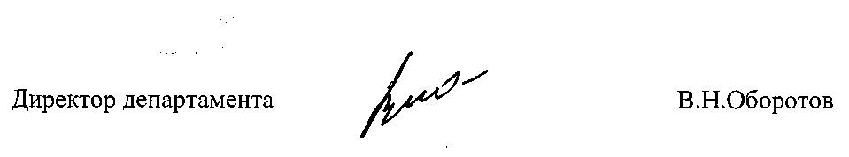

Приказ подготовлен отделом
развития общего и дошкольного
образования
Иванова О.А. 587306

